数字古琴
古琴，亦称瑶琴、玉琴、七弦琴，是中国最古老的传统拨弦乐器之一，有三千年以上历史。2003年联合国教科文组织宣布古琴艺术为“人类口头和非物质遗产代表作”，作为“四艺”之首，琴动以丝竹之美，晓以韵律怡情。
以数字化的表现形式和传播手段展现古琴艺术，是传承和弘扬优秀传统文化方面所做的“创造性转化”和“创新性发展”，增强和提升人民群众的文化自信，彰显优秀文化底蕴。
数字古琴通过模拟古琴的物理声学和力学特性来构建数字模型实现古琴音色合成。使中国古老的高雅乐器真正能够走进民众生活，可以静心启智，提升自身的文化修养和气质。
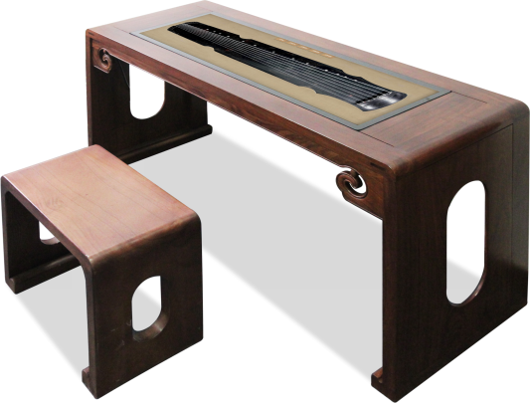
参数要求如下：
序号 | 项目 | 参数
1 | 实木桌凳 | ★款式：中式古典  材质：实木  桌子尺寸：≥长1490mm*宽490mm*高710mm  凳子尺寸：≥长545mm*宽290mm*高415mm
2 | 智能交互硬件 | ★屏幕规格：≥43.8寸条形屏  液晶屏：A规液晶屏  显示比例：32：9  屏幕分辨率：3840*1080  解析度：1080P  可视角度：全视角  亮度：≥300cd/m²  ★类型：电容触摸  触摸介质：手指、触摸笔等  机壳：表面钢化玻璃、金属烤漆外壳  主板：ZC-972/CS8386S3  内存：≥2G  存储: ≥8G  网络：WIFI和4G通信模块（采用 LTE 3GPP Rel.11 技术，支持最大下行速率 150Mbps 和最大上行速率 50Mbps)  ★操作系统：Android5.0及以上
功能要求：
1 | ★功能模块：1.数字弹奏（古琴弹奏、古筝弹奏、钢琴弹奏），2.古琴文化，3.古琴技法，4.名曲欣赏，5.名人名家。
2 | 数字弹奏包含：自由弹奏、引导练习、自动弹奏。
3 | ★体验方式：  古琴：模拟古琴发音，右手拨弦（由一弦至七弦）分别是徵、羽、宫、商、角、徵、羽，左手对应从岳山到龙龈（从琴首到琴尾）的十三徽位；可以模拟古琴的散音，按音，滑音，自由发挥创作乐曲。  古筝：通过在电子屏幕上弹拨琴弦，实现古筝21根弦的不同发音，可以模拟古筝的按音、滑音、颤音，弹奏出完整的乐曲。  钢琴：完整的模拟88个琴键和61个琴键，分为低音区、中音区、高音区，在电子屏幕上轻松弹奏各类钢琴曲子。
4 | 古琴文化：介绍了中国古代音乐，古琴文化对中国音乐教育及其思想的影响，不少于100篇古琴历史文化知识。
5 | 古琴技法：系统介绍古琴的技法和相关知识。
6 | ★名曲欣赏：不少于50首名曲赏析；可以设置单曲循环，顺序播放，调节音量等功能。
7 | 名人名家：对古今名人名家的成就的介绍。
8 | 数据统计：应用物联网技术进行数据采集，基于Apache Spark框架，利用图表把每日，每周，每月的用户体验数据通过处理分析实现数据直观展示，数据存储于本地和云数据库。
9 | 远程自动升级：应用物联网技术，软件使用lua架构，通过tcp/ip ,http协议通信，支持云端对应用软件（SOTA）进行远程自动升级。

